 | Schutzimpfung und Heilimpfung |  |  | Kopiervorlage 5

1 Beschreibe die Abbildungen zu den beiden Formen der Immunisierung und ordne ihnen die Begriffe „Schutzimpfung“ und „Heilimpfung“ zu.

Aktive Immunisierung

Schutzimpfung

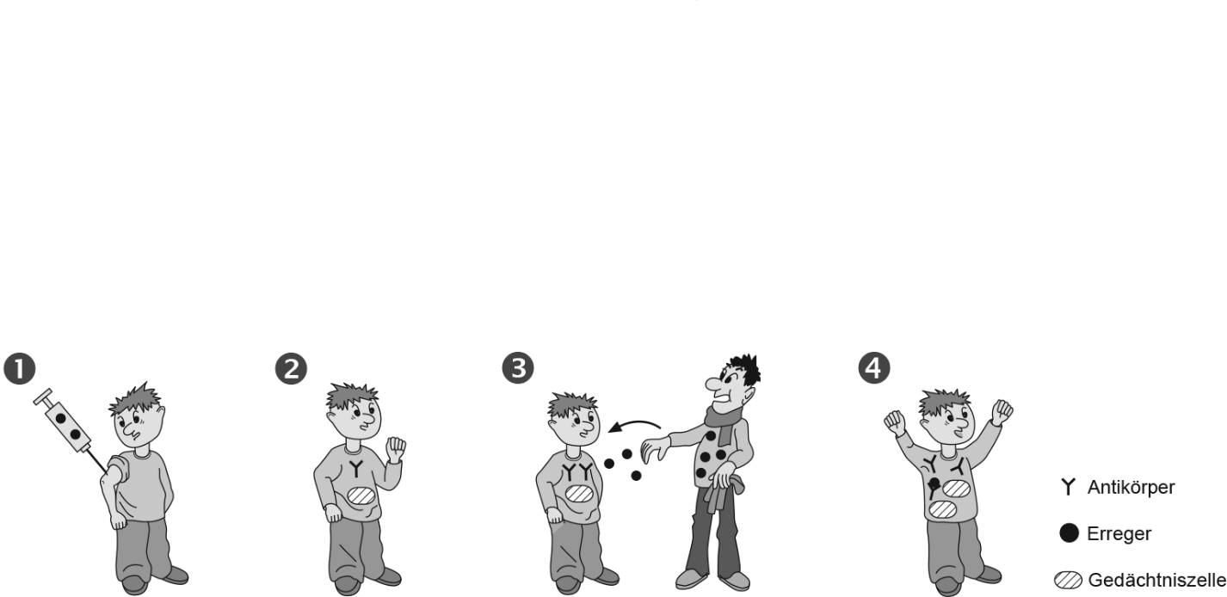

1: Impfung mit abgeschwächten Erregern (Antigene)
2: Bildung von Gedächtniszellen und Antikörpern (Immunabwehr)
3: Infektion mit Erregern (Antigene)
4: Gedächtniszellen produzieren schnell Antikörper, die Erreger werden unschädlich gemacht.

Passive Immunisierung

Heilimpfung

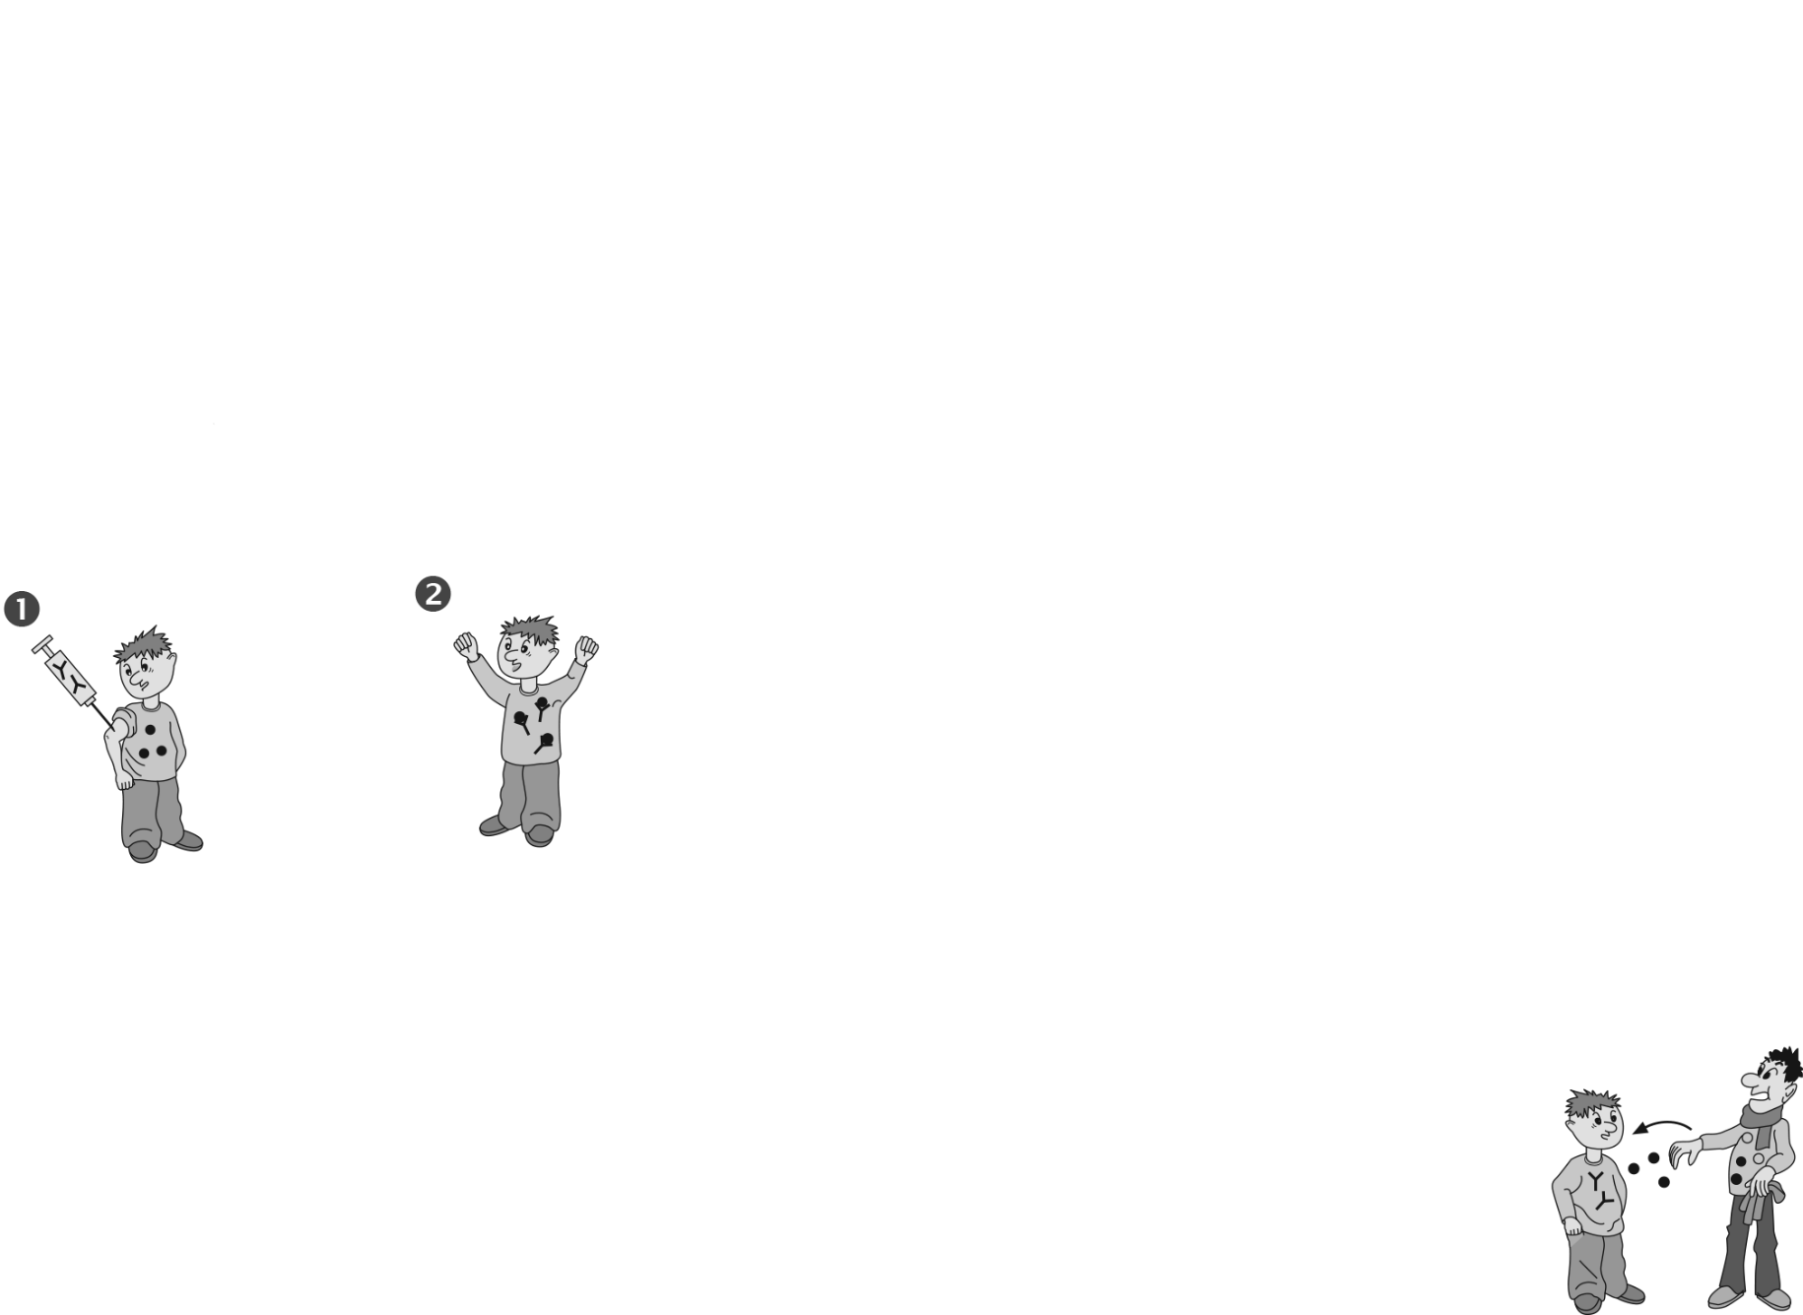
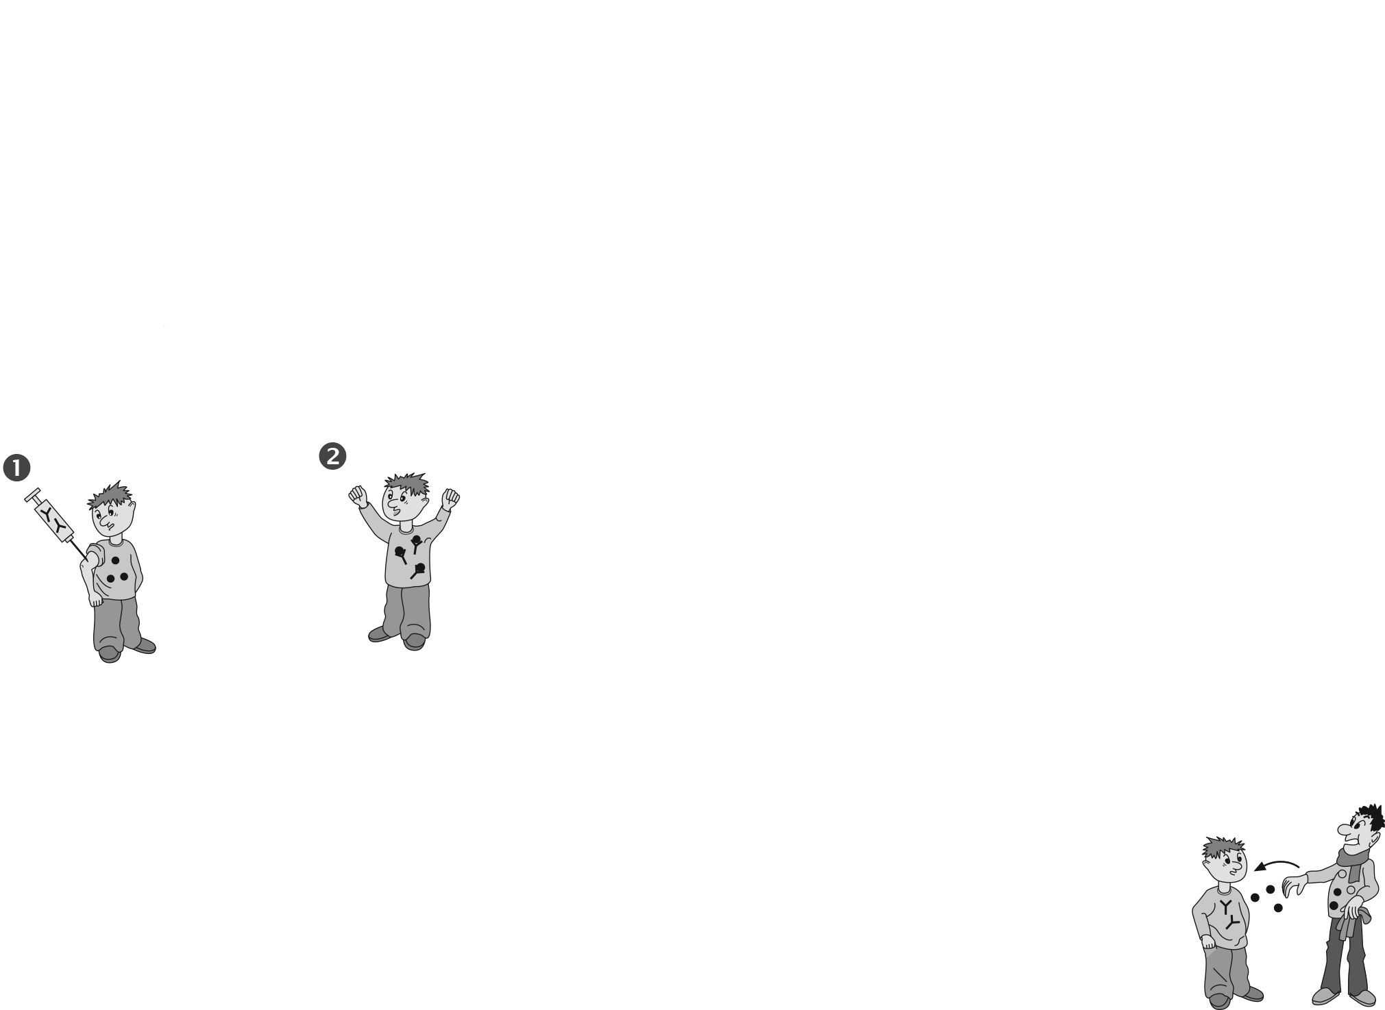

1: Infektion mit Erregern (Antigene)
2: Impfung mit Antikörpern
3: Antikörper bekämpfen Erreger (nicht dauerhaft)



2 Formuliere einen Satz mit den Begriffen „prophylaktisch“ und „Impfschutz“.

Impft man prophylaktisch mit bestimmten Erregern, kann ein lebenslanger Impfschutz
erreicht werden.

 |  Hilfen zu den Aufgaben |  |  | Kopiervorlage 5
1 Überlege, bei welcher Form der Immunisierung abgeschwächte Krankheitserreger bzw. Antikörper eingeimpft werden.

2 Bringe die folgenden Textbausteine in die richtige Reihenfolge:

Impft man prophylaktisch
Erregern
mit bestimmten
Impfschutz
kann ein lebenslanger
erreicht werden

 | EXTRA-Aufgaben |  |  | Kopiervorlage 5
 | 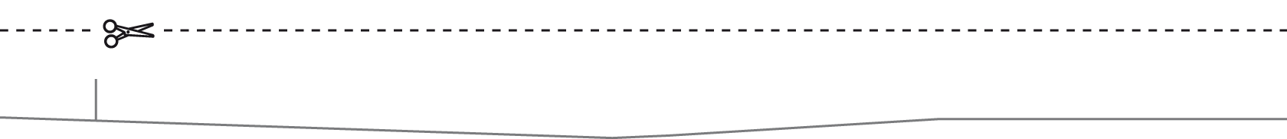



3 Vergleiche beide Grafiken miteinander und stelle Bezug zu den beiden Formen der Immunisierung her.

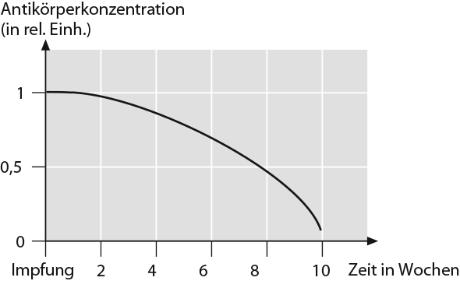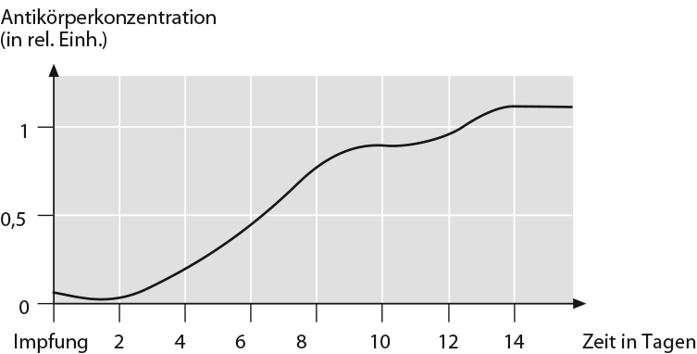

Auf der linken Grafik ist zu erkennen, dass die Anzahl an Antikörpern bereits wenige Wochen
nach der Impfung stark zurückgegangen ist. Es ist also kein dauerhafter Schutz vorhanden. Bei der vorgenommenen Impfung handelte es sich also um eine Heilimpfung (passive Immuni-
sierung). Auf der rechten Seite ist zu erkennen, dass die Anzahl an Antikörpern nach 2 Tagen
stark ansteigt und nach 14 Tagen ihr Maximum erreicht. Ab diesem Zeitpunkt ist also ein
dauerhafter Schutz vorhanden. Bei der vorgenommenen Impfung handelte es sich also um eine
Schutzimpfung (aktive Immunisierung).

4 Erkläre, warum man die beiden Formen der Immunisierung als aktiv bzw. passiv bezeichnet.

Während das Immunsystem bei der aktiven Immunisierung selbst, also aktiv, Antikörper und
Gedächtniszellen bildet, wird das Immunsystem bei der passiven Immunisierung nicht aktiv, es
bleibt passiv. Es werden weder Antikörper noch Gedächtniszellen gebildet.
 | Aktive und passive Immunisierung |  |  | Kopiervorlage 5
1 Beschreibe die Abbildungen zu den beiden Formen der Immunisierung und ordne ihnen die Begriffe „Schutzimpfung“ und „Heilimpfung“ zu.

Aktive Immunisierung

Schutzimpfung

1: Impfung mit abgeschwächten Erregern (Antigene)
2: Bildung von Antikörpern und Gedächtniszellen (Immunabwehr)
3: Infektion mit Erregern (Antigene)
4: Gedächtniszellen produzieren schnell Antikörper, die Erreger werden unschädlich gemacht.

Passive Immunisierung

Heilimpfung

1: Infektion mit Erregern (Antigene)
2: Impfung mit Antikörpern
3: Antikörper bekämpfen Erreger (nicht dauerhaft)

2 Formuliere einen Satz mit den Begriffen „prophylaktisch“ und „Impfschutz“.

Wer sich prophylaktisch gegen bestimmte Erreger impfen lässt, kann gegen diese Krankheiten einen oft lebenslangen Impfschutz erreichen.

 | Hilfen zu den Aufgaben |  |  | Kopiervorlage 5
1 In einem der Fälle werden direkt Antikörper geimpft, im anderen Fall abgeschwächte Erreger.

2 Bringe die folgenden Textbausteine in die richtige Reihenfolge:

Wer sich prophylaktisch
Erreger
gegen bestimmte
Impfschutz erreichen.
kann einen oft lebenslangen
impfen lässt,

 | EXTRA-Aufgaben |  |  | Kopiervorlage 5

3 Vergleiche die Grafiken und stelle einen Bezug zu den beiden Formen der Immunisierung her.

In der linken Grafik ist zu erkennen, dass die Anzahl an Antikörpern bereits wenige Wochen
nach der Impfung stark zurückgegangen ist. Es ist also kein dauerhafter Schutz vorhanden. Bei der vorgenommenen Impfung handelte es sich also um eine Heilimpfung (passive Immuni-
sierung). Auf der rechten Seite ist zu erkennen, dass die Anzahl an Antikörpern nach 2 Tagen
stark ansteigt und nach 14 Tagen ihr Maximum erreicht. Ab diesem Zeitpunkt ist also ein
Impfschutz vorhanden. Bei der vorgenommenen Impfung handelte es sich also um eine
Schutzimpfung (aktive Immunisierung).

4 Erkläre, warum man die beiden Formen der Immunisierung als aktiv bzw. passiv bezeichnet.

Während das Immunsystem bei der aktiven Immunisierung selbst, also aktiv, Antikörper und
Gedächtniszellen bildet, wird das Immunsystem bei der passiven Immunisierung nicht aktiv, es
bleibt passiv. Es werden weder Antikörper noch Gedächtniszellen gebildet.

